Buongiorno cari studenti e studentesse, 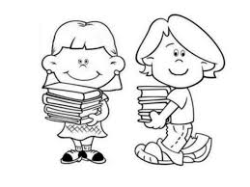

purtroppo la scuola è ancora chiusa ma non preoccupatevi!!

Le vostre insegnanti hanno pensato a

del lavoro da farvi svolgere che vi permetterà di ripassare quanto fatto finora, per arrivare pronti e carichi a lunedì 8 marzo.

Per le QUARTE A-B-C-D “Battisti”:

Ripassare le caratteristiche principali delle civiltà affrontate fino adesso.

Completare le schede di seguito.

P.S. NON INCOLLARE LE SCHEDE NEL QUADERNO

Vi auguriamo una settimana tranquilla in cui potete passeggiare, giocare all’aria aperta e ripassare quanto svolto nelle ultime settimane.

Sperando in una rapida risoluzione, vi auguriamo i nostri più cordiali saluti,

Le insegnanti delle quarte A-B-C-D “Battisti”

